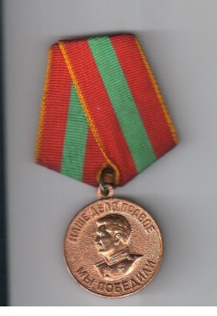
Низкий поклон труженикам тыла
Я хочу рассказать о моих прапрабабушке Кругловой Екатерине Федоровне и прабабушке Кругловой Агриппине Николаевне (мать и дочь), награжденных медалью «ЗА ДОБЛЕСТНЫЙ ТРУД В ВЕЛИКОЙ ОТЕЧЕСТВЕННОЙ ВОЙНЕ 1941 – 1945г.г.»

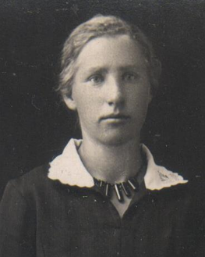
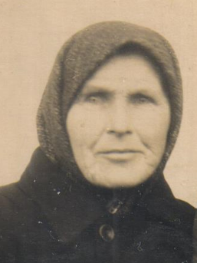

Круглова Екатерина Федоровна Круглова Агриппина Николаевна
(16.11.1889 – 11.06.1976 гг) (16.06.1913 – 25.08.1997 гг)

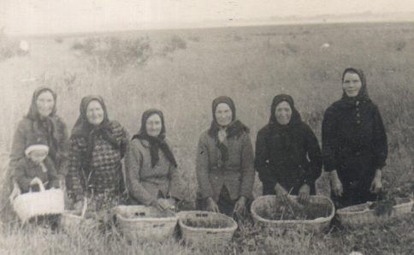
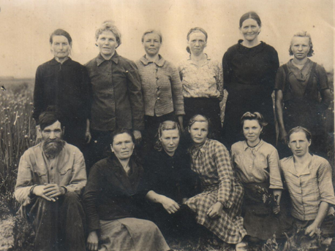
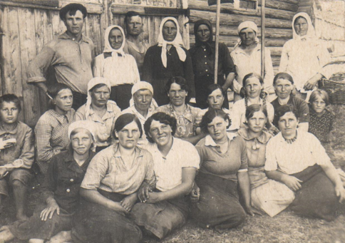
До войны они проживали в селе Сельцо Костромской губернии (ныне этого села нет). Трудились в колхозе.

Семья была большая – многодетная – 5 детей было в семье. Имели свое небольшое хозяйство – корова да огород. Мирную жизнь нарушила война. Отца и старших сыновей забрали на фронт. Остались одни женщины.
Кругловой Екатерине Федоровне в то время было уже 50 лет. Ее оставили работать в колхозе и на заготовках для фронта. Трудились и в поле – выращивали овощи для фронта, заготавливали сено для конных отрядов, и в лесу заготавливали бревна для укрепления и дрова. Работали по 12-14 часов.
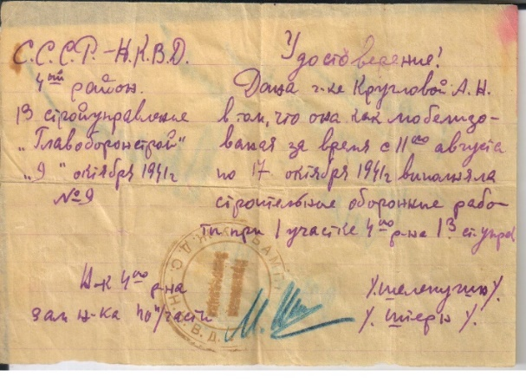
Круглова Агриппина Николаевна была мобилизована на строительно-оборонительные работы. Они рыли окопы, помогали строить оборонительные сооружения, заграждения. Их перебрасывали с одного участка на другой. Когда наша армия перешла в наступление она вернулась в родное Сельцо и пошла работать в колхоз.

За самоотверженный труд в годы Великой Отечественной войны в 1947 году Круглова Екатерина Федоровна была награждена медалью «ЗА ДОБЛЕСТНЫЙ ТРУД В ВЕЛИКОЙ ОТЕЧЕСТВЕННОЙ ВОЙНЕ 1941 – 1945г.г.»
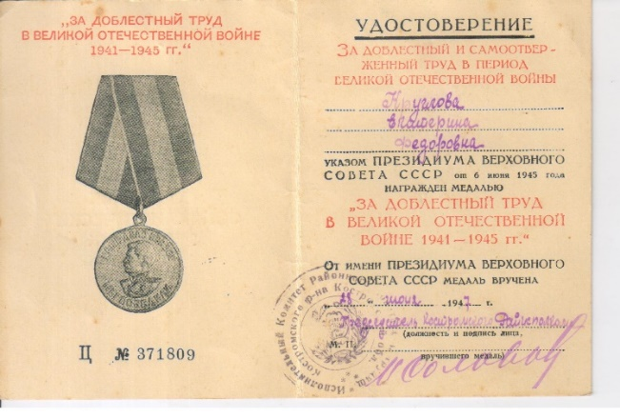
А вот Круглову Агриппину Николаевну медаль
«ЗА ДОБЛЕСТНЫЙ ТРУД В ВЕЛИКОЙ ОТЕЧЕСТВЕННОЙ ВОЙНЕ 1941 – 1945г.г.» нашла только в 1995году (приказ от1945года)
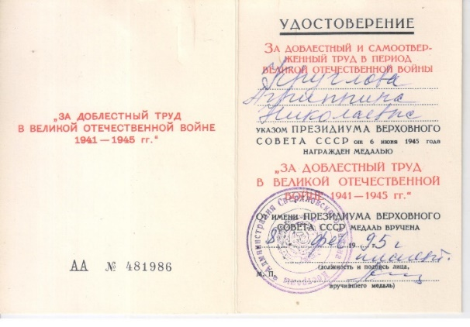
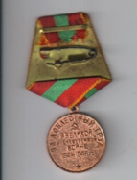

Шайкина Анастасия
МБУ СОШ №7,
5Г класс
Г. Кострома
Руководитель:
Бессарабова Надежда
Валентиновна
ОГБПОУ «КАТК»
Кострома

